**Инструкция**

**Создание модификации для ТПК САБС.**

* 1. Разместить каталог FAP_K на локальном диске, например, D:\fap_k.
  2. Выполнить компиляцию файла сonvxml.exe, используя среду разработки Microsoft Visual Studio 2010 из исходных текстов, находящихся в ConvXml.rar для этого:
* распаковать ConvXml.rar, например, в c:\convXml;
* запустить Microsoft Visual Studio 2010, в меню «Файл» - «Открыть» - «Решение или проект…» открыть файл c:\convXml\Convertor.csproj;
* в меню «Построение выбрать» выбрать пункт «Построить решение»
* в папке c:\convXml\obj\Release\ будет создан ConvXML.exe
  1. Поместить файл src_v_1_ХХХ_1_ХХХХХ.rar в каталог fap_k\make\trunk\;
  2. Файл src_v_1_ХХХ_1_ХХХХХ.rar содержит:

|  |  |
| --- | --- |
| **Папка/Файл** | **Описание** |
| dpr | Конфигурационные файлы, файлы исходных кодов |
| info | Файлы с описанием выполненных доработок |
| m0 | Выгруженные скрипты, данные |
| m1 |
| m_bin | Исполняемые модули и динамически загружаемые библиотеки, xml схемы, файлы шаблонов |
| rabis2 | Содержит файлы исходных кодов |
| ml_vers.txt | Служебные файлы для сборки модификации |
| ml_flist.xml |
| ml_info.xml |

* 1. В файле fap_k\make\trunk\creaSabsMod.bat в строке 'set fap_dir=D:\fap_k' указать диск/каталог размещения папки fap_k
  2. Запустить creaSabsMod.bat с параметром src_v_1_ХХХ_1_ХХХХХ.rar, например, creaSabsMod.bat src_v_1_202_1_13313.rar. Будут очищены каталоги, указанные в таблице выше, и выполнена распаковка src_v_1_ХХХ_1_ХХХХХ.rar. После распаковки программа останавливается для выпонения п. 7

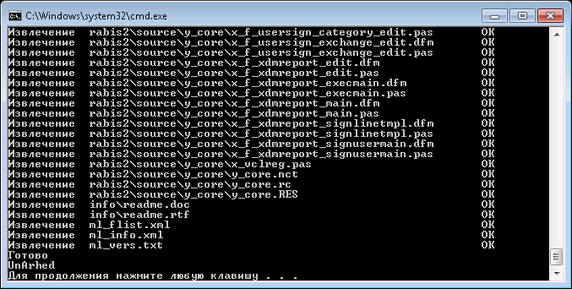

* 1. В папке fap_k\make\trunk\m_bin\SIGNCONV0\ заменить имеющийся файл сonvxml.exe на сonvxml.exe, полученный при выполнении п.2, или оставить существующий.
  2. По нажатию любой клавиши запускается утилита xmod_version.exe

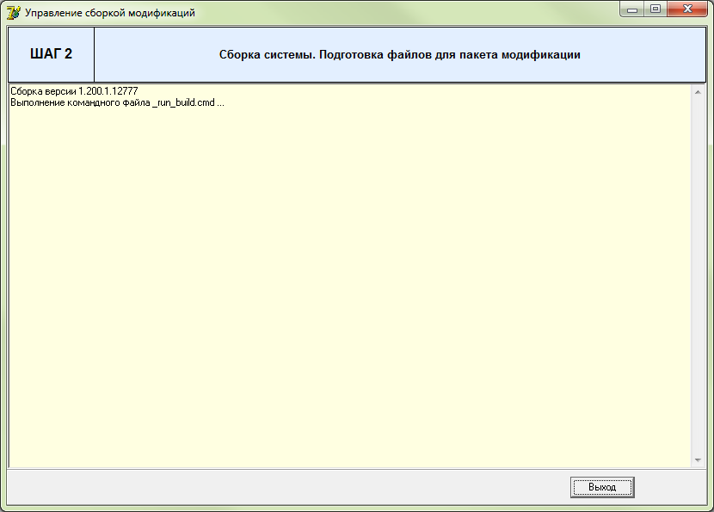

* 1. Выполняется процесс сборки модификации:

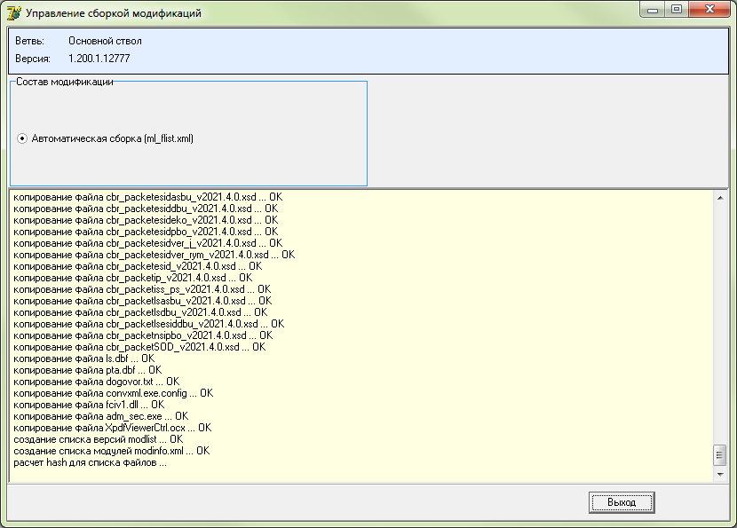

* 1. По окончании сборки модификации утилита завершает работу.
  2. Результатом работы утилиты является файл модификации v_1_ХХХ_1_ХХХХХ.rar который создается в каталоге fap_k\out\, а так же помещается в архив fap_k\make\trunk\archive\
  3. В процессе работы утилиты компилируются следующие исполняемые модули: adm_sec.exe, sabs_mod.exe, sabs_pusk.exe, sabs_set.exe, purs_loader.exe и помещаются в папку fap_k\make\trunk\exe\. В модификацию включаются только измененные в процессе доработок модули, их состав определяется при формировании файла src_v_1_ХХХ_1_ХХХХХ.rar.
  4. Журналы компиляции (compile.log)  и сборки (build_mod.log) создаются в папке \fap_k\make\trunk\

**Сборка инсталляционного файла Sabs_setup.exe**

1. Выполнить установку ПО Inno Setup Compiler версии 5.6.1 и выше.
2. Разместить каталог Sabs_setup на локальном диске.
3. Запустить Inno Setup Compiler и открыть скрипт sabs_setup.iss. При необходимости отредактировать следующие константы и параметры:

* #define Version – указывается номер модификации;
* #define Source – задается диск и/или папка где размещен каталог сборки;
* DefaultDirName – задается каталог по умолчанию, куда при инсталяции будет устанавливаться ТПК САБС;
* OutputBaseFilename – имя инсталляционного файла, формируемого в результате работы компилятора.

1. При необходимости внести изменения в файл \Sabs_setup\Readme_SABS.txt. Информация из данного файла отображается на экране в процессе установки.
2. Папка \Sabs_setup\Input содержит структуру каталогов ТПК САБС, создаваемую при инсталляции:

├───archive – каталог архива ОД

├───bin – каталог исполняемых файлов

├───BK – каталоги обмена файлами при работе с банковскими картами

│ ├───arh

│ │ ├───in

│ │ └───out

│ ├───in

│ ├───out

│ └───per

├───kpd – каталоги обмена ПК «Криптоцентр-авизо»

│ ├───archiv

│ ├───nach_in

│ ├───nach_out

│ ├───otv_in

│ └───otv_out

├───log – каталог для записи лог-файлов при взаимодействии со СКАД «Сигнатура»

├───mod – каталог для проведения модификаций

│ ├───archive

│ ├───in

│ ├───setup

│ ├───temp

│ └───vers

├───post – каталоги обмена файлами при электронном обмене

│ ├───archiv

│ ├───kasbuin

│ ├───kasbuout

│ ├───kPuI

│ ├───kPuO

│ ├───kUfI

│ ├───kUfO

│ ├───kvklin

│ ├───kvklout

│ ├───oasbuin

│ ├───oasbuout

│ ├───oPuI

│ ├───oPuO

│ ├───oUfI

│ ├───oUfO

│ ├───ovklin

│ ├───ovklout

│ └───zkh

├───template – каталог настроек экранных форм новых пользователей (по умолчанию) и шаблоны форм для выгрузки в файл *.dbf

│ └───HISTORY

├───userdir – каталог хранения настроек экранных форм и временных файлов отчетов

├───vigruz – каталог для архива файлов, выгруженных на дискету

│ ├───akord

│ ├───akord_arh

│ ├───DISKETA

│ ├───export

│ ├───kvz

│ ├───no_zagol

│ ├───utp

│ ├───voen

│ └───zagol

└───XMLSchemas – каталог XML-схем

└───ED

1. Содержимое каталогов: bin, template, xmlschemas должно соответствовать последней полной модификации.
2. Для создания файла инсталляции выбрать пункт меню Build - Compile (Ctrl+F9)

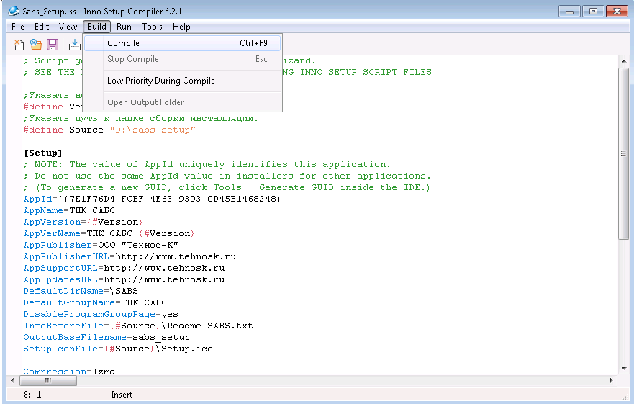

1. Запускается процесс компиляции в результате которого в папке \Sabs_setup\Output создается файл sabs_setup.exe